КАДРОВОЕ ОБЕСПЕЧЕНИЕ ОБРАЗОВАТЕЛЬНОГО ПРОЦЕССА

Количественный и качественный состав ППС кафедр и их соответствие лицензионным требованиям (штатное число ППС, процент лиц с уч. степенью, базовое образование)
Образовательный процесс в Энергетическом институте обеспечивается высоким уровнем профессиональной подготовки профессорско-преподавательского состава. Общий и профильный академический уровень преподавателей кафедр полностью соответствует направлениям подготовки специалистов и нормативным требованиям ВУЗ.
Количественные и качественные показатели ППС кафедр ЭИ, а также их соответствие лицензионным требованиям представлены в таблице.
Кадровый состав включает 107 преподавателей: В их числе 9 докторов наук и 35 кандидатов наук, что обеспечивает средний показатель остепенённости на уровне 42 % и соответствует лицензионным нормам.
Кадровый потенциал ЭИ по кафедрам показан в табл. 4.

Таблица 4. Кадровый потенциал по кафедрам ЭИ
Институт, | Кафедра | Преподавателский состав, чел |  |  |  | Кандидаты, доктора наук, PhD |  | Кол-во  мужчин,  чел |  | Кол-во  женщин,  чел |  | Иностранные  преподават.,  чел
Институт, | Кафедра | На полн. ставке | На не полн. ставке | Расчетное кол-во | Всего, людей
Институт, | Кафедра | FT | PT | FTE | HC | Всего | в % | Всего | в % | Всего | в % | Всего | в %
ЭИ | ЭЭ | 6 | 7,2 | 8,4 | 21 | 11 | 52,4 | 8 | 38 | 13 | 62 | 2 | 9,5
ЭИ | ВИЭ | 3 | 2,75 | 3,91 | 8 | 5 | 62,5 | 6 | 75 | 2 | 25
ЭИ | ТОЭ | 6 | 2,85 | 6,95 | 8 | 8 | 57 | 7 | 50 | 7 | 50 | 1 | 7
ЭИ | ЭМ | 5 | 2,75 | 6 | 9 | 5 | 55,5 | 5 | 55 | 4 | 45 | - | -
ЭИ | ТБ | 8 | 14 | 13 | 22 | 8 | 36,4 | 10 | 45,5 | 12 | 54,5 | 1 | 4,5
ЭИ | Физика | 15 | 7,5 | 15,5 | 17 | 8 | 48 | 5 | 30 | 12 | 70 | - | -
ЭИ | ЭС | - | 2,03 | 2,03 | 14 | 8 | 57 | 8 | 57 | 6 | 43 | 1 | 7
ЭИ | ТЭ | 4 | 0,36 | 4,36 | 8 | 4 | 50 | 4 | 50 | 4 | 50 | 1 | 12,5

Кадровый потенциал института представлен специалистами с профильным базовым образованием, полностью отвечающими лицензионным требованиям МОиН КР. Учебно-вспомогательный персонал обеспечивает учебный процесс по дисциплинам кафедр, ежедневно готовит лабораторные работы и необходимое для них оборудование. Кроме того, УВС отвечает за сохранность приборов и инвентаря, закреплённых за лабораториями, а также контролирует соблюдение студентами техники безопасности и качество выполнения работ.

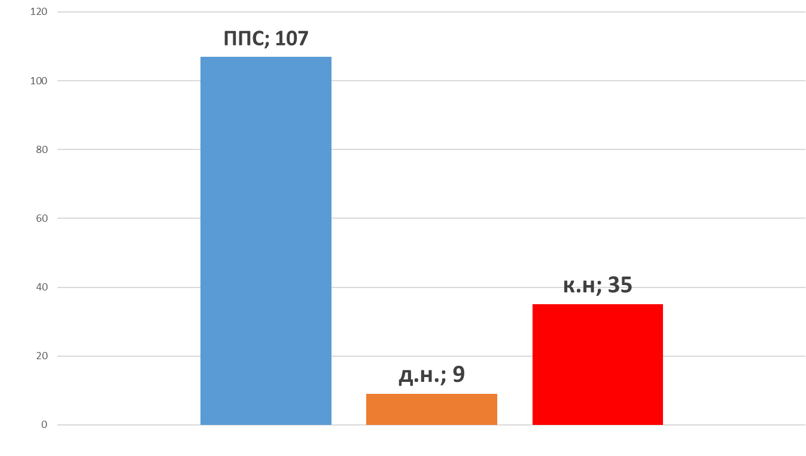
Рисунок 2. Сведения об остепененности ЭИ

